בס"ד

משימה יומית - יום א' כ"ו סיון

שופטים פרק א' פס' א-י

- עיינו במקור מס' 1 בסוף החוברת וענו: איך ידעו ישראל מה לעשות אחרי מות יהושע
ומדוע נזקקו לכך ?_____________________________________________________
- מי השבט הראשון שיצא להלחם ואיזה ברכה קבל מה'? _______________________________________________________

- עיינו במקור מס' 2 בסוף החוברת וענו: מה עשו לאדוני בזק ,ומדוע ?
__________________________________________________________
4. איזה דבר טוב עשה אדוני בזק ומה היה שכרו?___________________________
_________________________________________________________________

משימה יומית - יום ב' כ"ז סיון

שופטים פרק א' פס' ט"ז- סוף הפרק

עיינו במקור הבא וענו על השאלות.
1. מה היא עיר התמרים שנזכרת בפס' ט"ז ? _______________________________
2. עיינו במקור מס' 3בסוף החוברת וענו: מדוע עברו בני הקיני מעיר התמרים לנגב ערד?

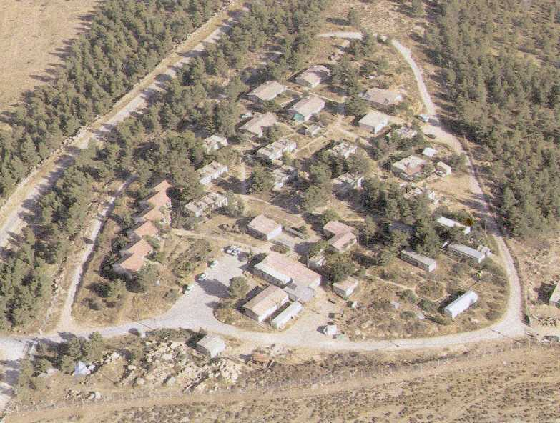
מצא את הפתגם:
"תגה מבגתך ידפקבא ילך צתגהפא"
הפתרון בשיטת א-ת ב-ש
משימה יומית - יום ג' כ"ח סיון

פרק ב' פס' א-ט
1. עיינו במקור מס' 4 בסוף החוברת וענו:
מי זה המלאך המוזכר בפרקנו ומדוע הוא נקרא כך? ___________________________
__________________________________________________________
2. היכן קברו את יהושע וליד איזה הר?______________________________
3. עיינו ברש"י, מדוע נקרא מקום קבורתו בשם הזה?
__________________________________________________________

משימה יומית - יום ד' כ"ט סיון

פרק ב' פס' י-כ"ג

1. מהי הסיבה שדורו של יהושע ודור הזקנים עשו את רצון ה'?

__________________________________________________________
2. מה עושה הקב"ה –למרות שבני ישראל חוטאים-כדי לתקן את מצבם ?

__________________________________________________________

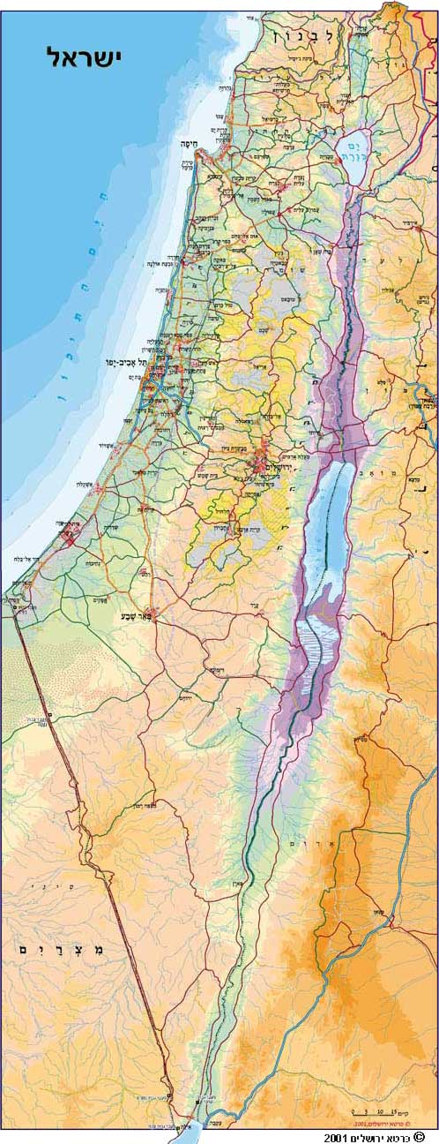

מצא את הפתגם:
גסת זשד"ה נסאז זגתר ידלדז צנל חלאתגן ידלבלס צנל גמעל גב לאתגן אזס ידלדלע צנל נגתר אידלדז צנל

משימה יומית - יום ה' ל' סיון ר"ח

תפזורת אתרי ירושלים

ח | מ | ו | ש | ד | ח | ה | ר | ע | ש | ה | י
ק | י | ו | צ | ש | ע | ר | ש | כ | מ | י | ר
ו | פ | י | ר | ע | ש | ר | ו | ב | ע | ב | ו
י | ו | מ | י | ר | ו | ש | ל | י | מ | ר | ש
ה | צ | ש | ח | ה | ק | נ | כ | ה | ה | ע | ל
י | ה | ד | י | ר | ב | ו | ח | ר | ר | מ | י
ל | ר | ק | מ | ח | צ | י | ב | ה | ה | ה | מ
ע | ה | מ | י | מ | נ | צ | א | ז | מ | ל | ש
ה | ר | ה | ב | י | ת | ר | י | י | ו | ת | ל
נ | ב | ר | ח | מ | י | ה | י | ת | ר | כ | ז
ע | י | ר | ד | ו | ד | ק | ר | י | י | ה | ה
ג | ר | ע | ת | ו | מ | ו | ח | מ | ה | י | ב
ק | ש | ת | ו | ת | פ | ש | א | ה | ר | ע | ש

יום ירושלים
כ"ח באייר
שער האריות
שער האשפתות
שער הרחמים
השער החדש
שער שכם
שער יפו
הכתל המערבי
הר המוריה
הר הצופים
הר הזיתים
הר הבית
הר ציון
עיר דוד
ירושלים של זהב
חומות
מקדש
עליה
שוק
צריחים
חרבן
רובע
קשתות

מה אומרות האותיות?
במבנה שלפניך מסתתר פסוק המביע שמחה והודיה לרגל ארוע חגיגי, אף כי אנו התרגלנו אליו ומתיחסים אליו כמובן מאליו. צא מן האות המודגשת ימינה ושמאלה, למעלה ולמטה אך לא באלכסון, ותחכם.
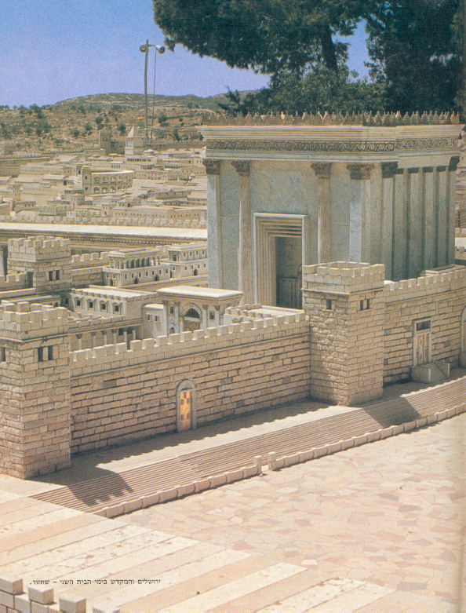
י | ר | ו | מ | ד | ה | י
כ | ו | ע | מ | ו | ת | ו
י | ש | ל | י | נ | י | ר
ר | ע | ש | ב | ו | ל | ג

דגם בית המקדש בהולילנד

משימה יומית - יום ו' א' תמוז ר"ח

אתר את האתר -– סע וסייר בערי ארץ ישראל

מצא את העיר המוזכרת בפסוקים ואת האירועים שהיו בה.
סמן את מקומה על המפה שבסוף החוברת.

- קראו בספר בראשית מ"ו פס' ה' על איזה עיר מדובר בפסוק שלפניכם?
__________________
- קראו בספר יהושע ט"ו פס' כ"ח – בנחל איזה שבט היתה עיר זו?
__________________
- קראו בספר יהושע י"ט פס' א-ב איזה שבט נחל בסופו של דבר את אותה עיר? _____________
- קראו בבראשית כ"א פס' ל"ג, על איזה אירוע מדובר שקשור לעיר עליה אנו מדברים? _____________
- מצאו בקורקונדנציה (או בתוכנת מחשב או במאגר באינטרנט ), כמה פעמים מוזכרת עיר זו בתנ"ך? _____________

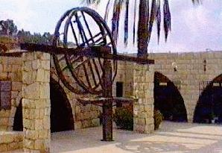

זהו את המקום:
פרק ג', פסוקים א'- יא'.
משימה יומית - יום א' ג' תמוז

- מה עושה ה' כאשר בני- ישראל שוכחים אותו?________________
- מה עושה עם- ישראל בעקבות זאת? _______________________
________________________________________________________
- מה תגובתו של ה' למעשה זה? __________________________
________________________________________________________
- מיהו השופט הראשון? מאיזה שבט הוא לדעתך? ______________
משימה יומית - יום ב' ד' תמוז

פרק ג', פסוק יב'- סוף הפרק.

- הסיפור חוזר שוב בפסוק יג'- מי הם הגויים ומי הוא השופט?_____________________________________________
- איך הורג שופט זה את מלך מואב?___________________________
- מיהו השופט השלישי? ובמה גבורתו?_________________________ __________________________________________________
משימה יומית - יום ג' ה' תמוז

פרק ד', פסוקים א'- יא'.

- מיהו השופט בפרקנו? ובמה הוא יוצא דופן?_________________
______________________________________________________
- היכן יושבת דבורה, בשטחו של איזה שבט?_________________
______________________________________________________
- את מי לוקחת דבורה כדי שיצא להילחם?__________________
מצא את הפתגם:
1 13, 20 - 20 ,2, 10 -– 1, 12, 16, 7, 20 -– 11, 12 –- 5, 4, 20 - 12, 20, 18 –-
10, 21, 20, 1, 12 -– 21, 20, 6, 10 –- 2, 12, 1 -– 16, 6 ,6, 14

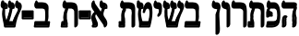
פרק ד', פסוק יב'- סוף הפרק.
משימה יומית - יום ד' ו' תמוז
- נגד מי נלחם עם- ישראל?______________________________
- מי הוא זה שמצליח להרוג את סיסרא?_____________________
- מה עוזר לברק להגיע לניצחון על צבא סיסרא?___________________________________________
משימה יומית - יום ה' ז' תמוז

תשבץ ירושלים

1 | 2 | 3 |  | 4 | 5 | 6
7
 |  |  |  | 8 |  | 
9 | 10 |  | 11 |  | 12 | 13
 | 14 | 15
16 |  |  |  |  |  | 
17 |  |  |  | 18

מאוזן
1) ארץ ה - - - , מכינויי ארץ ישראל. 4) שיבעה כאלו בחומות העיר. 7) עיר הבירה הנצחית של העם היהודי! 8) נכרי שהתייהד. 9) עמוד נוזלים. 12) - - המוריה, בו יבנה בית הבחירה. 14) העיר - - - - - -.16) שנת החמישים בה מתקבץ כל העם ובא לירושלים! 17) החודש בו שוחררה העיר בתשכ"ז. 18) - - - וילסון, אתר ליד הכתל המערבי!

מאונך
1) הר ושער ליד העיר העתיקה, המשמשים גם אחד משמותיה הרבים העיר. 2) - - קמצא, בגללו ובגלל שונאו חרב בית המקדש שהיה בירושלים. 3) - - - ירושלים, הנחגג בכ"ח באייר. 4) יורד בירושלים ביום חורף קר. 5) עוד אחד משמותיה של העיר. 6) גבוה ,נישא. 10) שנחלש ציבעו. 11) שריד בית-מקדשנו. 13) תו נגינה. 15) הזמן שבו היתה ירושלים בתפארתה. 16) יש אומרים (ר"ת)

רבוע קסם

 | 1 | 2 | 3 | 4
1
2
3
4

- קול קורא ב - - - - , פנו דרך. (מתוך הפטרת שבת נחמו)
- - - - - על לב ירושלים וקראו אליה. (כנ"ל)
- - - - - אתה... מנחם ציון ובונה ירושלים.
- עני ו - - - - , על חמור, תוארו של המלך המשיח.

משימה יומית - יום ו' ח' תמוז

אתר את האתר -– סע וסייר בערי ארץ ישראל

מצא את העיר המוזכרת בפסוקים ואת האירועים שהיו בה.
סמן את מקומה על המפה שבסוף החוברת.
- קראו בספר שופטים ו' פס' ד' על איזה עיר מדובר בפסוק זה?
__________________

- קראו בספר יהושע ט"ו פס' מ"ז , בנחלת איזה שבט היתה עיר זו?
__________________
- קראו בספר שופטים ט"ז פס' כ"א-ל"ה איזה אירוע מיוחד היה בעיר זו?
__________________________________
- מצאו כמה פעמים מוזכרת עיר זו בתנ"ך? _____________
משימה יומית - יום א' י' תמוז
אנו נדלג על פרק ה' שהוא פרק שירה, ונעבור לפרק ו'.
פרק ו', פסוקים א'- כ'.

- מי הם אלא שבאים לפגוע בישראל ומה הם עושים?________________
_______________________________________________________
- השופט הבא הוא___________ , המלאך פוגש אותו ב___________
מתחת__________.
- מה שואל שופט זה את המלאך?______________________________
_________________________________________________________
- מה נותן שופט זה למלאך?__________________________________
משימה יומית - יום ב' י"א תמוז

פרק ו', פסוקים כא'- מ'.

- מה המשימה שנותן ה' לגדעון?_______________________________
- מה אנשי העיר רוצים לעשות לגדעון?___________________________
- איזה שם חדש הוא מקבל, ומה משמעותו?_______________________

משימה יומית - יום ג' י"ב תמוז

פרק ז', פסוקים א'- ט'.

1 . מדוע ה' רוצה להפחית את כמות הלוחמים?___________________
______________________________________________________
2. איך מדלל גדעון את מחנה הלוחמים?(ציינו 2 דרכים) ________________________________________________
3. כמה לוחמים יוצאים לקרב?____________________________
מצא את הפתגם:
1, 6, 10, 200, 5 -– 300, 30 – - 1, 200, 90 – - 10, 300, 200, 1, 30 – -
40, 8, 20, 10, 40 (הפתרון הוא בגימטריה)

משימה יומית - יום ד' י"ג תמוז
פרק ז', פסוק י'- סוף הפרק.

- מה עושה גדעון במחנה מדיין לפני שהוא יוצא לקרב נגדם?
________________________________________________________
- מה הם כלי המלחמה שבהם משתמש גדעון?_________________________________________________
- איך נלחם גדעון במדיינים?_________________________________
משימה יומית - יום ה' י"ד תמוז

חידת המדרגות

 | 1
2 |  | 3
 | 4 |  | 5
 |  | 6 |  | 7
 |  |  | 8 |  | 9
 |  |  |  | 10 |  | 11
 |  |  |  |  | 12 |  | 13
 |  |  |  |  |  | 14 |  | 15
 |  |  |  |  |  |  | 16

- אם שמואל הנביא. (שמואל א' א' ב')
- אביו של שמגר השופט. (שופטים ג' ל"א)
- מסריסי אחשורוש.
- אחיו של אברהם. (בראשית י"א כ"ו)
- משבט מנשה (במדבר ל"ב מ"ב)
- בן בכרי (שמואל ב' כ' א')
- מלך הבשן
- סבו של בצלאל בונה המשכן (שמות ל"א ב')
- אחת מחמש המגילות
- מלך ארץ המגוג (יחזקאל ל"ח ב')
- בן יפת (בראשית י' ב')
- בת דוד (שמואל ב' י"ג א')
- אחת מהאימהות
- מחביאת המרגלים מיריחו
- בן נחור (בראשית כ"ב כ"א)
- בנו של 4 (בראשית י"א כ"ז)

אתר את האתר -– סע וסייר בערי ארץ ישראל
משימה יומית - יום ו' ט"ו תמוז

מצא את העיר המוזכרת בפסוקים ואת האירועים שהיו בה.
סמן את מקומה על המפה שבסוף החוברת.
- קראו בספר בראשית כ"ג פס' ב' על איזה עיר מדובר בפסוק זה?
_____________
- קראו בספר יהושע ט"ו פס' נ"ד בנחלת איזה שבט היתה עיר זו?
_____________
- קראו בספר יהושע י"ד פס' י"ד מי זכה לקבל אותה לנחלה?
________________
- קראו בספר שמואל ב' ה' פס' ג' על איזה ארוע מדובר?
_____________________________________________
- מצאו כמה פעמים מוזכרת עיר זו בתנ"ך? _____________

משימה יומית - יום א' י"ז תמוז
יום צום

מי? מה? למה? כמה? מדוע? רשום ליד התשובות המופיעות למטה את מספר השאלה המתאים.
- אלו חמש פורעניות וצרות ארעו ביום שבעה עשר בתמוז במהלך הדורות?
- מי היה אפוסטומוס ומה היו מעלליו?
- מהי פרשת "ויחל" ומתי קוראים בה?
- על שם איזה פסוק נקראים הימים הללו "בין המיצרים"?
- מה לא מקיימים ולא עורכים בשלושת שבועות אלו בכדי למעט שמחה ?
- מהי "שבת חזון"?
- מי כתב את מגילת "איכה" הנקראת בערב צום תשעה באב?
- מהו מנהג "זכר לחורבן" שיהודים רבים מקיימים בביתם?
- באיזה תאריך חרבו שני בתי המקדש?
- מי היה שר צבאו של נבוכדנצר מלך בבל?
- מדוע נקרא בית המקדש "יער הלבנון"?
- מה ארע בגלל יתד המרכבה?
- מי היו קמצא ובר-קמצא ומה ארע בגללם?
- מי טבע את מטבע הלשון "תן לי יבנה וחכמיה"?
- איזה בעל חיים ניצח מנהיג רומאי מפורסם?
- מהם ה"שבע דנחמתא"?
- מהיכן לפי המסורת ירד בית המקדש השלישי?
- מתי נולד לפי המסורת משיח ישראל , ומה שמו?

מי? מה? למה? כמה? מדוע? (תשובות)
__ שבע השבתות שאחרי תשעה באב, בהן הפטרות השבת הנן בעניין הנחמה והגאולה העתידה.
__ משיירים בקיר מול דלת הכניסה אמה על אמה לא מטויחת.
__ לפי אחד מן המדרשים שמו הוא מנחם והוא נולד בתשעה באב, יה"ר שיתגלה במהרה בימינו אמן.
__ א. נשברו לוחות הברית, ב. בוטל קרבן התמיד, ג. הובקעה העיר, ד. שרף אפוסטומוס את התורה, ה. והעמיד צלם בהיכל.
__ נבוזארדן.
__ על שם הפסוק בספר איכה "כל רודפיה הישיגוה בין המצרים".
__ מן השמים
__ זוהי פרשה בתורה הנקראת בימי צום.
__ לפי המסורת יתוש נכנס למוחו של טיטוס וקדח בו עד צאת נשמתו.
__ בגלל יתד מרכבה חרבה העיר ביתר (עיין גטין נ"ז).
__ רבן יוחנן בן זכאי בפגישתו עם אספסינוס.
__ השבת שלפני תשעה באב נקראת שבת חזון על שם פתיחת ההפטרה "חזון ישעיהו בן אמוץ".
__ נציב רומי בארץ ישראל
__ שנים מאזרחי ירושלים, שבעקבות יריבותם הקשה ובגלל סיבות נוספות חרבה ירושלים.
__ לפי המסורת, בתשעה באב.
__ ירמיהו הנביא.
__ טעם אחד – מכיוון שהפעילות הרוחנית שנערכה בו "הלבינה" עוונותיהם של ישראל.
__ חתונות ואירועים משמחים אחרים, כן לא מתגלחים ומסתפרים כסימן לאבלות.

משימה יומית - יום ב' י"ח תמוז

פרק ח', פסוקים א'- כ"א.

- מה מבקש גדעון מאנשי סוכות ופנואל , ומה הם משיבים לו?_____________
____________________________________________________________
- מה מבטיח להם גדעון?_______________________________________
- כמה מדיינים נהרגו בקרבות אלו?_______________________________
- מי הורג את זבח וצלמונע שרי מדיין?_____________________________

משימה יומית - יום ג' י"ט תמוז

פרק ח', פסוק כ"ב- סוף הפרק.

- מה מבקש עם- ישראל מגדעון?_________________________________
- מה הוא עונה להם?_________________________________________
_________________________________________________________
- במה טועה גדעון בסוף המלחמה?_______________________________
משימה יומית - יום ד' כ' תמוז

פרק ט', פסוק א' – כ"א

- מה עושה אבימלך למשפחתו?_________________________________
- מי נשאר מכל המשפחה?_____________________________________
- מה עושים אנשי שכם לאבימלך?_______________________________
- איזה עצים מזכיר יותם בדבריו? ________________________________



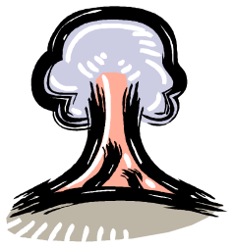
משימה יומית - יום ה' כ"א תמוז

מה באלכסון?

(המספרים שבסוגריים מציינים את מספר האותיות שבכל מילה)
1
2
3
4
5
6
7
- אחד משלושת הרגלים. (2, 5)
- שכונה ותיקה בירושלים (4, 3)
- איכה ישבה - - - - - - - - (3, 4)
- יום הכיפורים (3, 4)
- תחילת ימי בין המצרים (2, 5)
- החג הראשון בא' תשרי (3, 4)
- מסימניו של חג השבועות (7)

מה אומרות האותיות?
החל לנוע מהאות ה המודגשת מאות לאות לכל בכיוונים אך לא באלכסון ומצא את פסוק הנחמה המוזכר במגילת איכה.
( רמז: קוראים אותו פעמיים).

ו | נ |  | י | נ | ו
ה' | ב | י | מ | י | כ
א | ל | ש | ד | ש | ק
כ | י | ה | ח | ה | ד
ו | נ | ש | ו | ב | מ

משימה יומית - יום ו' כ"ב תמוז

אתר את האתר -– סע וסייר בערי ארץ ישראל

מצא את העיר המוזכרת בפסוקים ואת האירועים שהיו בה.
סמן את מקומה על המפה שבסוף החוברת.
- קראו בספר שופטים א' פס' ח' על איזה עיר מדובר בפסוק זה?
_____________
- קראו בספר יהושע י"ח פס' כ"ב בנחלת איזה שבט היתה עיר זו?
_____________
- קראו בספר שמואל ב' ה' פס' ד'-ו' איזה עם היה בעיר זו? מי כובש את המקום? _________________________________________
- מצאו כמה פעמים מוזכרת עיר זו בתנ"ך? _____________

זהו את האתרים:
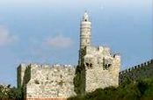
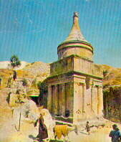

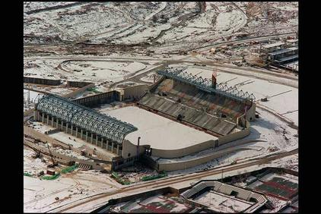
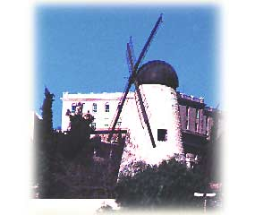

פרק ט', פסוק כ"ב – מ"ב
משימה יומית - יום א' כ"ד תמוז

- כמה זמן מלך אבימלך?_________________________________
- מה רוצה געל לעשות לאבימלך?_____________________________________
- מי מסכל את מזימתו של געל?_______________________________
משימה יומית - יום ב' כ"ה תמוז

פרק ט', פסוק מ"ב-נ"ז

- מה עושה אבימלך לשכם?_________________________________
- מה היה סופו של אבימלך?_____________________________________
משימה יומית - יום ג' כ"ו תמוז

מושגים ביהדות:
- בין המצרים
3 שבועות שבין י"ז בתמוז לתשעה באב, נוהגים במנהגי אבלות על חורבן בית המקדש. ימים אלו נקראים כך על שם הכתוב: "כל רודפיה השיגוה בין המצרים" (איכה א' ג). ימים אלו נקראים גם "שלשת השבועות"
- ארבע תעניות
ארבע תעניות ציבור מדברי קבלה (זכריה ח', יט), שנהוג לצום במשך השנה כזכר לצרות ולחורבן בית המקדש, והן: ג' בתשרי- צום גדליה, עשרה בטבת (ע"ע), י"ז בתמוז (ע"ע), תשעה באב (ע"ע).
מצא את הפתגם:
היטע חמשב יא שפוש שטסף אהפאב כיהע גראע שטפיאשב פלקס תא אהפאב תפאף הפתרון בשיטת א-ל , ב-מ

מושגים ביהדות
משימה יומית - יום ד' כ"ז תמוז

- כנסת הגדולה
המוסד העליון של נביאים וחכמי ישראל שפעל מימי עזרא הסופר ועד לשמעון הצדיק, שחי בתקופת שלטון יון בארץ ישראל. מספר חבריה היה 120-85. אנשי כנסת הגדולה תיקנו את סדר התפילות, השלימו את כתבי הקודש ופעלו בתחום המשפט, בקביעת חוקים, בלימוד תורה ובחינוך העם.
- זוגות
5 זוגות חכמים [הנזכרים בפרקי אבות פרק א'] שעמדו בראש הסנהדרין [ע"ע], הראשון- היה נשיא, והשני- היה אב בית דין. חכמים אלו חיו בתקופה שבין אנשי כנסת הגדולה [ע"ע] לבין התנאים [ע"ע].
- אמוראים
חכמי ארץ ישראל ובבל, מסוף תקופת התנאים [ג' תתק"ס- 200 לסה"נ] ועד חתימת התלמוד הבבלי [ד' ר"ס- 500 לסה"נ]. האמוראים [אמר= פירש] פירשו את דברי התנאים במשנה [ע"ע]. המשא ומתן שלהם בהלכה ובאגדה, נערך בתלמוד [ע"ע] הבבלי והירושלמי. אמורא לא יכל לחלוק על תנא.

משימה יומית - יום ה' כ"ח תמוז

חידת מילואים
בחידה זו יש לשנות בכל הגדרה אות אחת מההגדרה הקודמת לה, באם תפתור נכונה תמצא שיש קשר בין המילה הראשונה והאחרונה.

1. | ממחריבי בית המקדש. | 1.
2. | מין מחלה קשה. | 2.
3. | מין סופה עזה. | 3.
4. | אחד מחמשת מיני דגן. | 4.
5. | ספר שירים. | 5.
6. | צער, כאב. | 6.
7. | עיר האבות. | 7.
8. | מעלה בית - - - - -, מקרבות החשמונאים. | 8.
9. | מה שאירע בתשעה באב. | 9.

אתר את האתר -– סע וסייר בערי ארץ ישראל
משימה יומית - יום ו' כ"ט תמוז

מצא את העיר המוזכרת בפסוקים ואת האירועים שהיו בה.
סמן את מקומה על המפה שבסוף החוברת.
- קראו בספר בראשית ל"ז פס' ב' על איזה עיר מדובר בפסוק שלפניכם?
__________________
- קראו בספר יהושע כ" פס' כ"א – בנחלת איזה שבט היתה עיר זו?
__________________
- קראו בספר יהושע כ"ד פס' ל"ב מה עשו באותה עיר? _____________
_____________________________________________________
- מצאו כמה פעמים מוזכרת עיר זו בתנ"ך? _____________
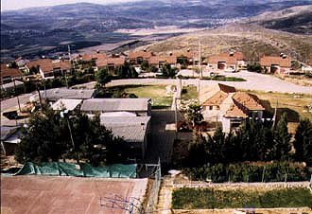

הר ברכה –
מה הקשר של ישוב זה לעיר בה אנו עוסקים?
סמן במפה את הישובים המוזכרים

